

联系我们

QQ：481083020（北斗地理教师群）

481050942（北斗地理学生群）

微信：beidoudili

电话：010-87887582-815

网址：[www.beidoustudy.com](http://www.beidoustudy.com)

邮箱：beidoustudy@163.com

获取更多实时资讯，请关注北斗地理



方法技巧：如何判读岩石圈物质循环图

岩石圈物质循环示意图是展示岩石圈物质循环、三大类岩石相互转化过程的图示，常见图示有两种：以地质剖面图为背景的循环示意图和以关联图为背景的示意图。

1．判断三大类岩石和岩浆(以下图为例)

判断三大类岩石和岩浆，大致可以用进出箭头的多少来区分：

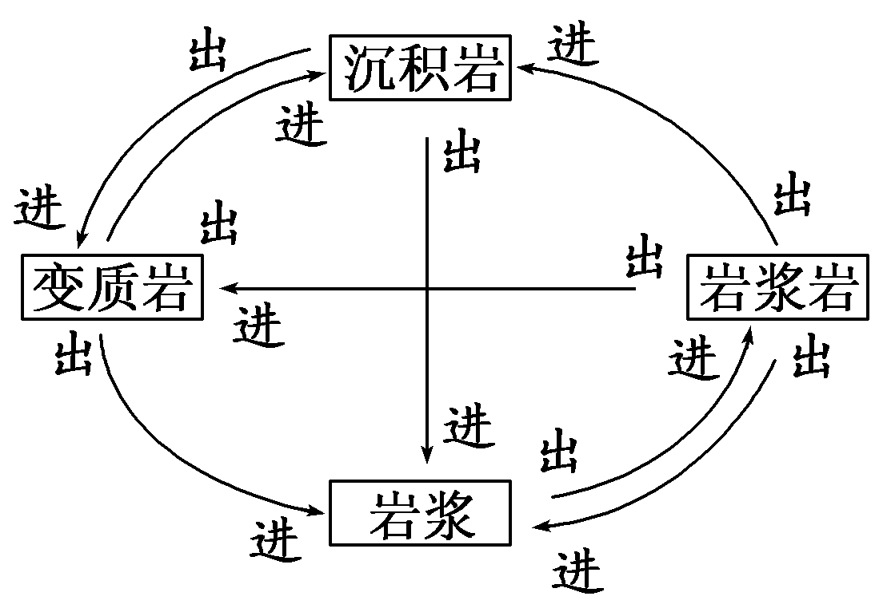

①岩浆：三进一出。

②岩浆岩：一进三出。

③变质岩和沉积岩：二进二出。

注：沉积物指向的一定是沉积岩，沉积岩一般含有化石并具有层理构造。

2．判断箭头含义

①指向岩浆岩的箭头——冷却凝固，是内力作用。

②指向沉积岩的箭头——风化、侵蚀、搬运、堆积、固结成岩作用，是外力作用。

③指向变质岩的箭头——变质作用，是内力作用。

④指向岩浆的箭头——重熔再生作用，是内力作用。

【典型例题】

（2016•江苏卷）下图为地球系统物质循环示意图。读图回答21~22 题。

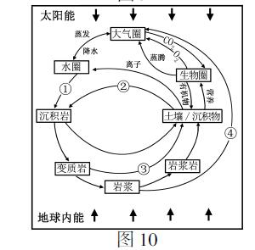

1.关于图中①、②、③、④所示箭头代表的地质作用,正确的是（ ）

A. ①指化学沉积作用 B. ②指搬运作用

C. ③指成岩作用 D. ④指火山喷发作用

2.地球内部圈层与大气圈的关系是（ ）

A. 生物圈是大气中的碳进入内部圈层的纽带

B. 地球内部能量的释放导致全球气候变暖

C. 火山活动使地球内部的碳释放到大气圈

D. 大气圈吸收太阳能使地球内部不断增温

www.91taoke.com 91淘课网思维过程www.91taoke.com 91淘课网

从图表中获取信息

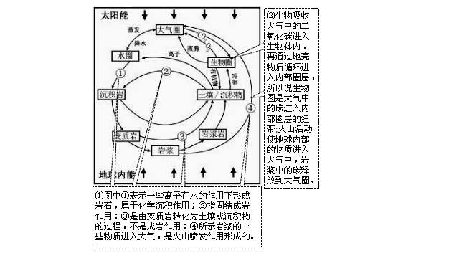

答案 1.AD 2.AC

练习：

（2015届安徽省蚌埠市高三第二次教学质量测试）下图中a图是香港西贡国家地质公园滨海地带火山海蚀地貌玄武岩石柱群景观，图b为岩石圈物质循环示意图。读图．完成下列各题。

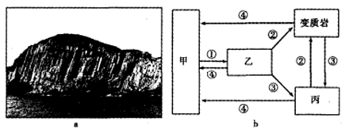

1.a图中的岩石，按成因分类可能属于b图中的（　　）

A．甲 B．乙 C．丙 D．变质岩

2.导致a图玄武岩石柱断面形成的地质作用是（　　）

A．① B．② C．③ D．④

（2015届吉林省长春市普通高中高三质量监测（二）波浪岩（Wave Rock）位于澳大利亚西部城市帕斯以东340公里处的沙漠中，完全由花岗岩构成，它的形状像一排即将破碎的巨大且冻结了的波浪（如左图)，右图为地壳物质循环示意图。据此完成下列各题。

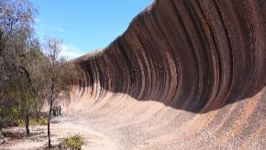 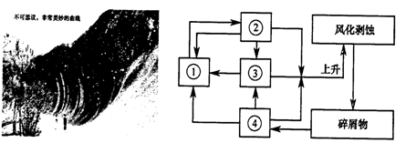

3.形成波浪岩奇特形状的主要原因是（　　）

A．岩浆活动 B．风力浸蚀 C．海浪侵蚀 D．流水溶蚀

4.构成波浪岩的岩石属于右图中（　　）

A．① B．② C.③ D．④

（2013·上海卷）岩石物质循环模型说明岩石通过不同的过程可以从一种形态转化成为另一种形态。

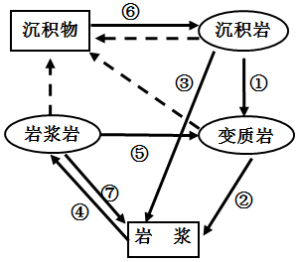

5.大理岩是石灰岩经过程①形成的。在这一过程中（ ）

A.温度升高，压力降低 B.温度降低，压力升高

C.温度升高，压力升高 D.温度降低，压力降低

6.图中能够反映大洋中脊处新的洋壳形成过程的代码是（ ）

A.② B. ③ C. ④ D. ⑤

（2015届安徽省江淮名校高三第二次联考地理试题）天山大峡谷高大山体由红色砂岩和粗砂砾石组成，峡谷细长陡峭，崖壁下部有大小不一的洞穴分布。下图为岩石圈物质循环示意图。读图完成下面两题。

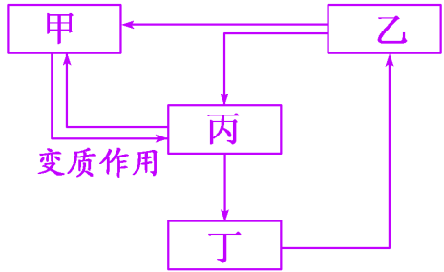

7.崖壁下部洞穴的成因最有可能是 (　　)

A．冰川侵蚀 B．风力侵蚀 C．流水侵蚀 D．海水侵蚀

8.峡谷中的主要岩石类型属于图中的(　　)

A．甲 B．乙 C．丙 D．丁

（2015届江西省南昌市第二中学高二下学期期中考试地理试题）下图中甲、乙、丙、丁代表岩石类型，箭头①～⑦表示地质作用。读图回答下列各题。

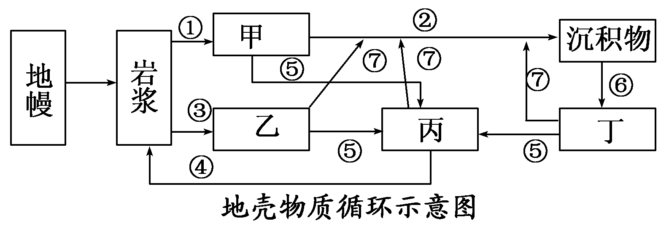

9.图示岩石中，属于花岗岩的是 (　　)

A.甲　　　 　B.乙 C.丙 D.丁

10.图中序号与其代表的地质作用组合正确的是 (　　)

A.② —— 外力作用 B.③ —— 固结成岩作用

C.④ —— 地壳下沉 D.⑤ —— 高温熔化

11.关于岩石特征的叙述，正确的是 (　　)

A.甲类岩石具有明显的气孔构造 B.乙类岩石中可能找到化石

C.丙类岩石具有层理结构 D.丁类岩石的典型代表是大理岩

图1为“岩石圈物质循环示意图”，序号表示岩浆、岩浆岩、变质岩、风化物、沉积物，箭头表示各种地质作用，读图完成下列两题。

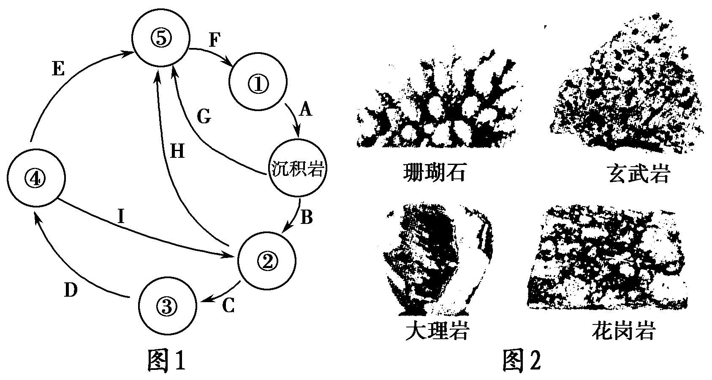

12．图1中表示岩浆岩与变质作用的分别是 (　　)。

A．①、A B．②、C C．④、B D．⑤、I

13.图2中岩石与图1中序号对应正确的是 (　　)。

A．珊瑚石—④ B．大理岩—②

C．玄武岩—③ D．花岗岩—⑤

读地壳物质循环示意图，完成下列各题。

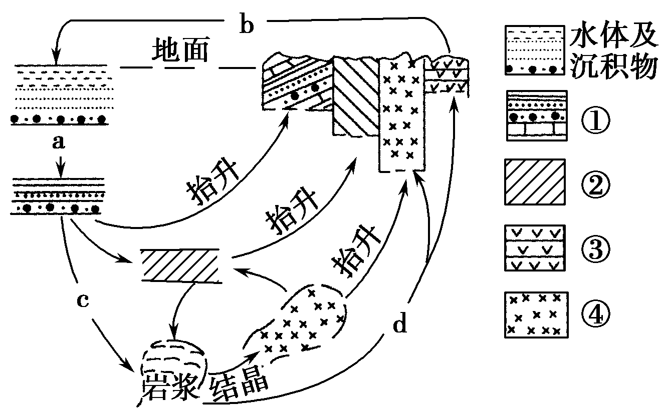

14.【题目】若图中①②③④分别代表不同的岩石，则它们中形成原因相同的一组是 (　　)

A．①和② B．②和③ C．③和④ D．①和④

15.图中字母与地质作用相对应正确的是 (　　)

A．a—变质作用 B．b—风化作用

C．c—重熔再生作用 D．d—侵蚀作用

16.经过d过程形成的岩石，可能具有的特点是 (　　)

A．有层理构造 B．常含有化石

C．多气孔构造 D．矿物结晶充分，岩石坚硬

17.腾冲位于云南省西部边陲，境内有97座火山群、62处地热泉，盛产翡翠玉石。下图为“岩石圈物质循环示意图”，数字序号表示岩浆、岩浆岩、变质岩、风化物、沉积物，字母表示各种地质作用。据此回答下题。

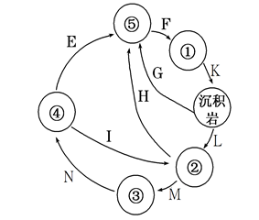

腾冲的翡翠玉石是在变质环境中形成的。图中表示翡翠玉石及其形成过程的是（ ）

A.②、I B.④、N C.③、M D.⑤、H

（浙江省杭州二中2015届期中考试地理试题）图甲为板块运动示意图，图乙为岩石圈物质循环示意图。读图回答下题。

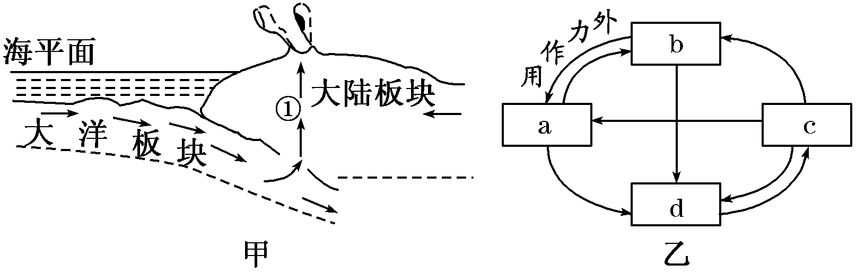

18.在图甲所示板块边界区域，可能形成的地表形态为(　　)

A．东非裂谷　　　　　　　　　 B．海岸山脉

C．大西洋 D．喜马拉雅山脉

19.若图甲中的①处形成变质岩，则图乙中与其岩石类型相对应的是(　　)

A．a B．b

C．c D．d

地球上不同的岩石具有不同的成因。读图回答下面两题。

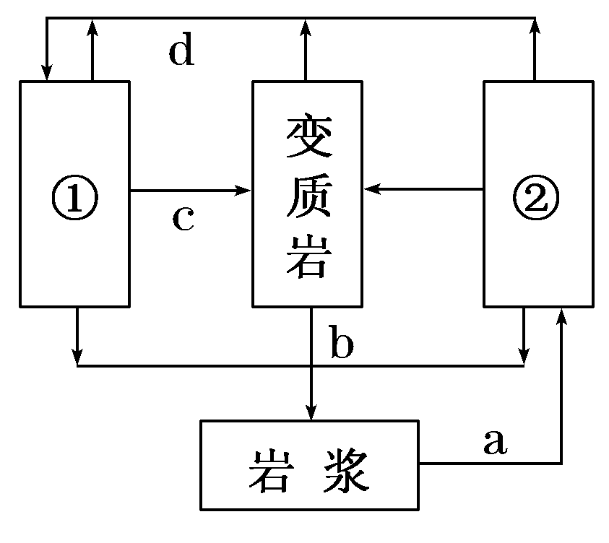

20.有关图中字母所示内容，正确的是(　　)

A．a是外力作用 B．b是冷却凝固

C．c是变质作用 D．d是重熔再生

21.关于图中数字代表内容，正确的是(　　)

A．①是沉积岩，板岩属于数字①代表的岩石

B．②是岩浆岩，玄武岩属于数字②代表的岩石

C．①是岩浆岩，花岗岩属于数字①代表的岩石

D．②是沉积岩，石灰岩属于数字②代表的岩石

（2015届四川省资阳市期末质量检测）读物质大循环示意图(图中序号表示地质作用)，回答下面两题。

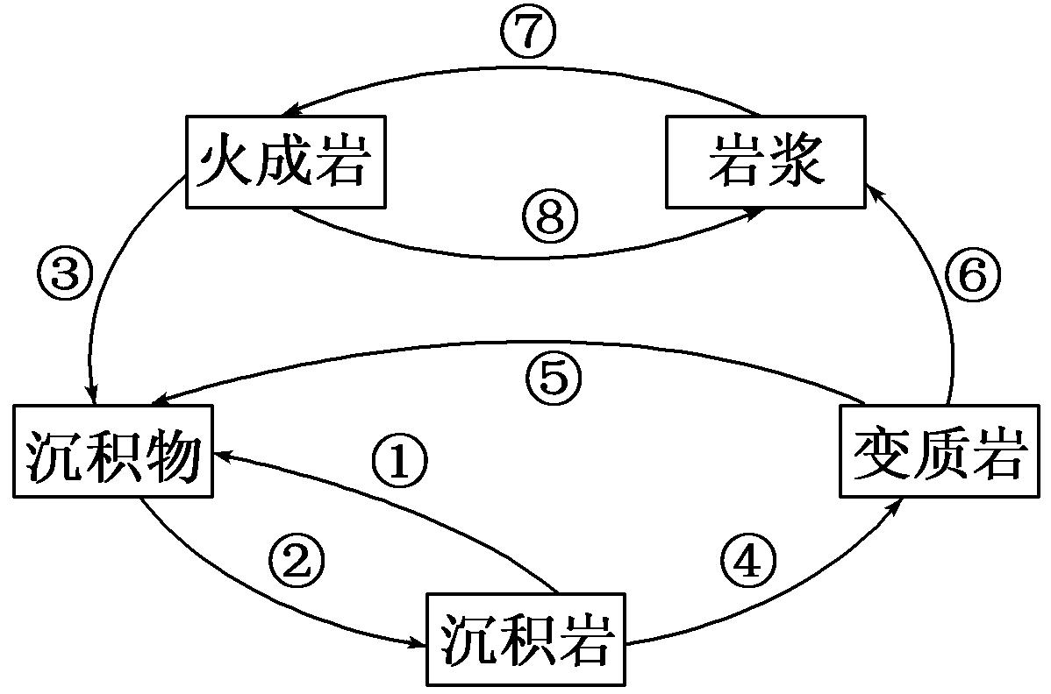

22.图示各种地质作用中，相同的是(　　)

A．①③⑤ B．④⑥⑧

C．①②⑤⑥ D．⑤⑥⑦⑧

23.从物质大循环的完整性看，图中缺失的过程包括(　　)

A．沉积物到变质岩的过程 B．变质岩到火成岩的过程

C．沉积岩到岩浆的过程 D．火成岩到沉积岩的过程

24.（2015届江西省上高二中高三第四次月考）图甲为土耳其棉花堡景观。棉花堡是自然的一个奇迹，有温泉和白色的悬崖，水流顺着悬崖冲击而下，形成棉白色的钟乳石和盆地，一层又一层，绵延不断，形状像城堡。完成下面两题。

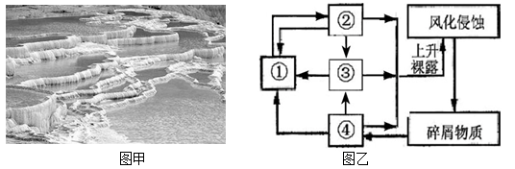

形成棉花堡的岩石属于图乙（三大类岩石相互转化图）中的( )

A.①    B.②   C.③    D.④

25.（2015届陕西省安康市高三第二次教学质量调研）江西三清山是花岗岩山岳峰林地貌的一个天然博物馆，被中外专家一致称为是“西太平洋地区最美的花岗岩区”。其中“东方女神”、“巨蟒出山”两处标志性造型景观，为世界“绝景”。读图，完成下题。

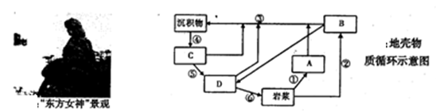

左图景观的岩石形成过程对应右图中的（ ）

A．① B．② C．③ D．④

26.（2015届湖南省怀化市高三上学期第一次联考）江西三清山是花岗岩山岳峰林地貌的一个天然博物馆，被中外专家一致称为是“西太平洋地区最美的花岗岩区”。其中“东方女神”、“巨蟒出山”两处标志性造型景观，为世界“绝景”。读图，完成下题。

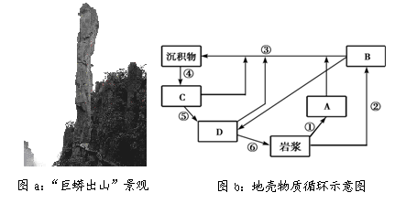

形成图a风景的岩石属于图b中的是（ ）

A．A B． B C．C D．D

27.（2015届湖北省黄冈市高三3月调研考试）地质学家在安徽省天柱山发现了世界上暴落最深的超高压变质带。大面积的花岗岩和丰富的片麻岩、榴辉岩（一般存在于万米以下的地慢之中）使得天柱山一举成为全球研究大陆动力学的最佳地区之一。“六月雪”，也称天柱晴雪。位于天柱山青龙涧北面的山岗上。一座白色的沙丘，在万绿丛中扰如一堆白雪，白天在骄阳的照射下，晶莹闪亮，入夜路月观赏，满目寒光，凉气袭人。结合图3完成下题。

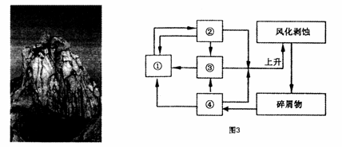

天柱山的超高压变质带中主要包含上图中哪些类型岩石？

A.①②　 　B.②③　 　C.③④　 　D.②④

（2015届山东省潍坊市高三上学期期末考试试题）下图是潍坊市昌乐古火山口，它位于郯庐断裂带上，由山底到山顶，数万根六棱石柱呈放射状排列，如万箭齐发．气势壮观。回答下列各题。

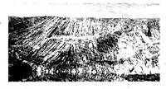

28.组成该火山的岩石直接来自（ ）

A．地表 B．地壳 C．地幔 D．地核

29.若下图中甲、乙、丙、丁分别表示三大类岩石，昌乐火山口岩石属于图中的（ ）

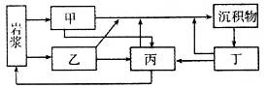

A．甲 B．乙 C．丙 D．丁

（2014届陕西省宝鸡市高三教学质量检测）读江苏三大名石图及相关材料，据此回答下列各题。

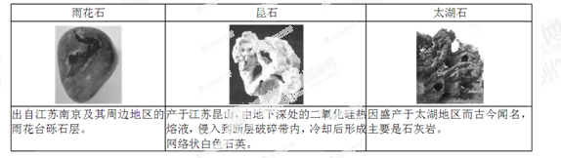

30.关于“江苏三大名石”成因的分析，正确的是(   )

A．都是外力作用的产物   B．都是内力作用的产物

C．形态都和流水作用有关   D．雨花石的形成与流水作用有关

31.从地壳物质循环角度来看，下列转化可能实现的是(   )

太湖石→昆石   B．雨花石→砾岩 C．雨花石→昆石   D．砾岩→昆石

（2015届福建省四地六校高三上学期第三次月考）下图为“水循环和岩石圈物质循环示意图”，其中字母a至f为水循环环节，①②③代表三大类岩石。读图回答以下问题。

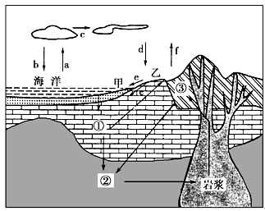

32.在岩石圈物质循环中（  ）

A．①岩石要经过重熔再生 B．②为沉积岩

C．火山岩属于③这类岩石 D．①②③可以直接相互转化

33.主要以e环节作用下形成的地貌有  (  )

A．华北平原 B．塔里要盆地的蘑菇石

C．青藏高原 D．东北五在连池

（2015届浙江省深化课程改革协作校高三联考）三大类岩石与岩浆之间的相互转化，是内力作用的重要形式。读下图完成下列各题。

www.91taoke.com 91淘课网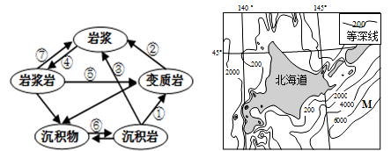

34.左图中，能表示由花岗岩变质成片麻岩的数码是（   ）

A．① B．③ C．④ D．⑤

35.右图中M处（   ）

A．为海岭多火山 B．板块内部少地震

C．压力大多为变质岩 D．地势低易成沉积岩

（2016届山东省实验中学高三第四次诊断考试）澳大利亚“魔鬼大理岩保护区”是世界著名的岩球地质公园，但其岩石并不是大理岩（碳酸盐），而是花岗岩。图a为澳大利亚“魔鬼大理岩”石球景观图，图b为岩石圈物质循环示意图。读图完成下列各题。

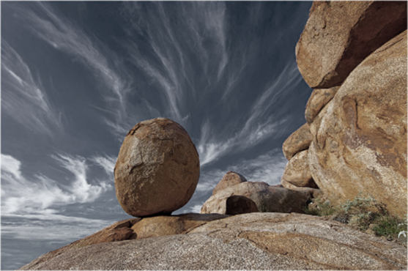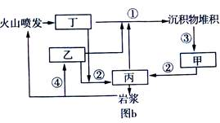

36.图a中的岩石类型属于图b中（ ）

A．甲 B．乙 C．丙 D．丁

37.形成该景观的地质作用是（ ）

A.① B．② C．③ D．④

38.图A为厦门鼓浪屿“日光岩”(典型的花岗岩)风化景观，图B为地壳物质循环示意图，读图完成下列问题。

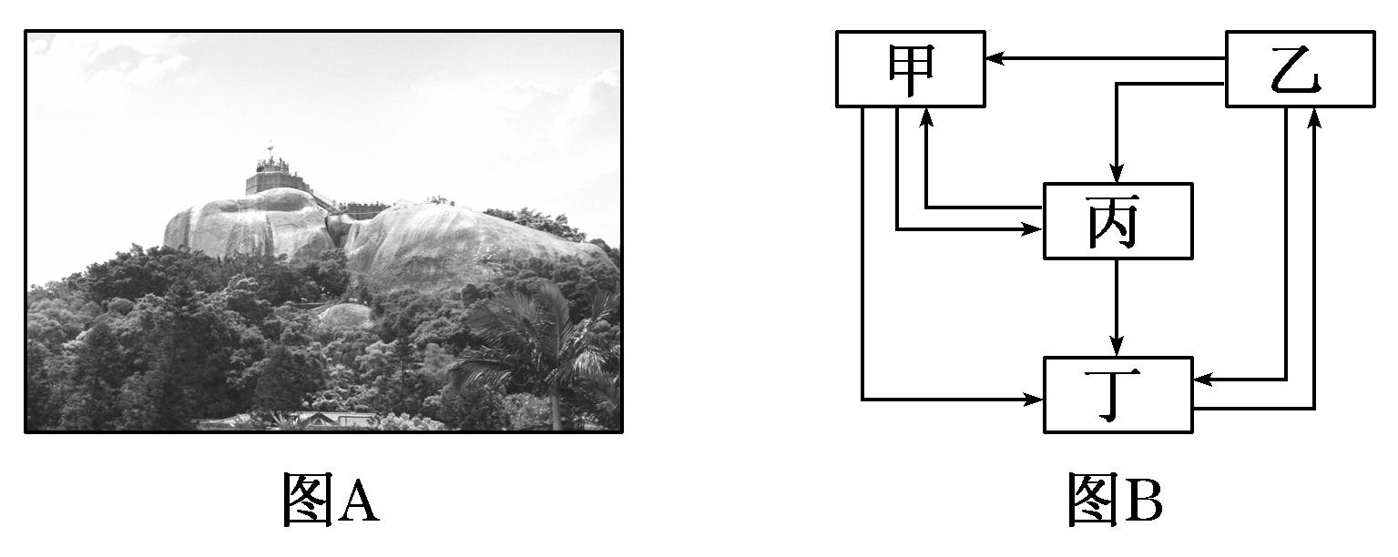

形成“日光岩”风景的岩石属于图B中的(　　)

A．甲　　　B．乙 C．丙 　 D．丁

39.位于澳大利亚西部沙漠中的波浪岩(图1)，是一块巨大而完整的花岗岩体，大约在25亿年前形成。经过日积月累的风雨冲刷和早晚剧烈的温差变化，渐渐地被侵蚀成波浪的形状。据此完成下题。

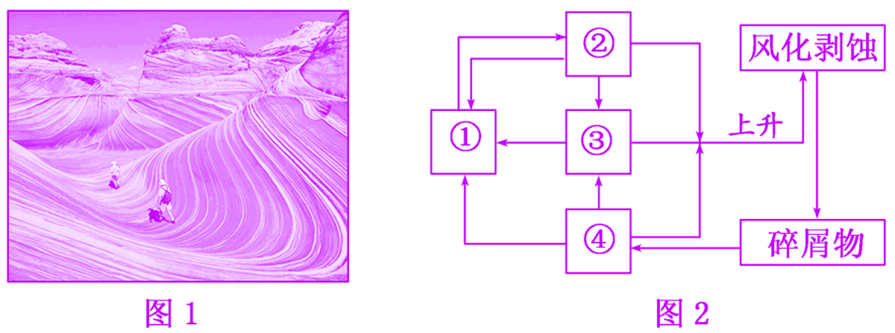

图2为岩石圈物质循环示意图，上述波浪岩与图中数字表示的岩石类型一致的是 (　　)

A．① B．② C．③ D．④

【答案】1.B

【解析】根据材料，a图中是玄武岩，是岩浆岩的一种。根据b图中的箭头方向，变质岩与沉积岩可相互转化，所以乙是岩浆岩。岩浆只能形成岩浆岩，甲是岩浆。

【答案】2.C

【解析】读右图，①是冷却凝固作用，②是变质作用，③是外力作用，④高温融化。材料中点明，景观是还是海蚀地貌，是海浪侵蚀形成，属于外力作用。

【答案】3.B

【解析】以波浪岩景观图和地壳物质循环图为切入点，考查地形成因。考查学生调动运用知识和利用图示获取信息的能力。波浪岩位于沙漠之中，它的形状的形成是风力作用的结果。

【答案】4.B

【解析】以波浪岩景观图和地壳物质循环图为切入点，考查岩石类型。考查学生调动运用知识和利用图示获取信息的能力。波浪岩是花岗岩，应属岩浆岩。①是岩浆，②是岩浆岩，③是变质岩，④是沉积岩。

【答案】5.C

【解析】大理岩是石灰岩经过程①形成的，读图可知，①过程是表示沉积岩经过变质作用形成变质岩，在这一过程中，温度升高，压力加大，因而发生变质作用。

【答案】6.C

【解析】大洋中脊处新的洋壳是地球内部的岩浆活动而形成的岩浆岩，所以形成过程图中能够反映大洋中脊处新的洋壳形成过程的代码是④。

【答案】7.C

【解析】由天山大峡谷细长陡峭可知其为流水侵蚀形成的；冰川侵蚀的河谷地貌呈“U”型，坡度平缓；风力侵蚀的典型地貌为风蚀城堡、风蚀蘑菇；该地没有海水侵蚀。

【答案】8.A

【解析】红色砂岩和粗砂砾岩为沉积岩。图中甲为沉积岩，乙为岩浆岩，丙为变质岩，丁为岩浆。

【答案】9.B

【解析】甲为玄武岩（喷出型岩浆岩），乙为花岗岩（侵入型岩浆岩），丙为变质岩，丁为沉积岩。

【答案】10.A

【解析】图中序号与其所代表的地质作用组合，②---外力作用；③—冷却凝固作用；④—重熔再生；⑤---变质作用。

【答案】11.A

【解析】关于岩石特征的叙述，甲类岩石具有明显的气孔构造；丁类岩石中可能找到化石、具有层理结构；丙类岩石的典型代表是大理岩。

【答案】12.C

【解析】根据地壳物质循环过程，结合图中沉积岩这一已知条件，顺着箭头推理可确定②为变质岩，③为岩浆，④为岩浆岩；逆向推理可确定①为沉积物，⑤为风化物。相应地A为固结成岩作用，B、I为变质作用，C为重融再生作用，D为冷却凝固作用，E、F、G为风化作用，F为搬运、沉积作用。

【答案】13.B

【解析】珊瑚石为沉积岩，大理岩为变质岩，玄武岩和花岗岩为岩浆岩。

【答案】14.C

【解析】结合图示岩浆和三大类岩石之间的转化关系判断，④表示侵入型岩浆岩；③表示喷出型岩浆岩；①表示沉积岩；②表示变质岩。

【答案】15.C

【解析】a表示沉积物固结成岩过程；错误；b表示外力作用（包括风化、侵蚀、搬运、沉积）；错误；c表示生产岩浆的重熔再生过程；正确。d表示岩浆喷出地表的冷凝过程。

【答案】16.C

【解析】经过d岩浆喷出地表冷凝而形成喷出型岩浆岩，故由于岩浆中含有的气体挥发，而在岩石表面形成很多气孔。

【答案】17.A

【解析】图中数码和字母分别表示：①是沉积物②变质岩③岩浆④岩浆岩⑤风化物，E－风化作用，F－沉积作用，G－风化作用，N－岩浆活动，M－重熔再生作用，L－变质作用，I－变质作用，H－风化作用。图中表示翡翠玉石及其形成过程②、I。

【答案】18.B

【解析】从图中可知该图是大陆板块和大洋板块挤压碰撞区，可以形成海岸山脉、海沟、岛屿等。

【答案】19.B

【解析】从图中外力作用指向可知a为沉积岩，结合箭头指向可知b“二进二出”为变质岩，c“三出一进”为岩浆岩，d“三进一出”为岩浆。

【答案】20.C

【解析】a是岩浆冷却凝固，b是重熔再生，c是变质作用，d是外力作用。

【答案】21.B

【解析】岩浆冷却凝固形成②岩浆岩，侵入岩以花岗岩为代表，喷出岩以玄武岩为代表；三大类岩石受外力作用都可变成①沉积岩；板岩是变质岩。

【答案】22.A

【解析】解答此题的关键是能分析清楚各个序号所代表的含义。分析图示可知，⑦为冷却凝固，⑥⑧为重熔再生，④为变质作用，②为压紧固结，①③⑤为风化、侵蚀、搬运、沉积作用。

【答案】23.C

【解析】图中②④为沉积物到变质岩的过程，故A错误；变质岩只有转化为岩浆以后才能形成火成岩，图中⑥和⑦可表现出其转化的过程，故B错误；火成岩到沉积岩的过程必须经过沉积物这一环节，图中的③和②可表示，故D错误；任何岩石都可经过重熔再生作用形成岩浆，而图中缺失沉积岩直接指向岩浆这一过程。

【答案】24.D

【解析】根据材料中提到的白色悬崖和钟乳石，可以判断该地岩石是石灰岩，沉积岩的一种。读右图，根据箭头方向，碎屑物质形成的④是沉积岩。

【答案】25.A

【解析】根据材料，图甲的景观岩石属于花岗岩。读图乙，根据岩石的转化关系判断，图中的A距离岩浆近，没有出露地表，可能代表花岗岩，B距离岩浆比A远，与沉积物都在地表，可能是喷出岩。两种岩石都应能发生变质作用，所以选项A对。

【答案】26.A

【解析】根据地壳物质循环的过程及岩浆、岩浆岩、沉积岩、变质岩四者的关系，可知A是岩浆岩中的侵入岩，B是岩浆岩中的喷出岩，C是沉积岩，D是变质岩；由题可知巨蟒出山风景的岩石是花岗岩石柱，花岗岩属于岩浆岩中的侵入岩。

【答案】27.B

【解析】图中①是岩浆、②是岩浆岩、③是变质岩、④是沉积岩，大面积的花岗岩和片麻岩，花岗岩是岩浆岩，片麻岩是变质岩，天柱山的超高压变质带中主要包含岩浆岩和变质岩，B正确。

【答案】28.C

【解析】形成火山岩的岩浆来自于上地幔的软流层。

【答案】29.A

【解析】 甲和乙是岩浆岩，其中甲为喷出岩，乙需要出露地表后形成沉积物，所以www.91taoke.com 91淘课网乙为侵入岩。火山口岩石为岩浆喷出形成的喷出岩。

【答案】30.D

【解析】雨花石具有很好的磨圆度,说明经过了长途搬运,它的形成与流水作用有关;昆石为变质作用形成,与内力作用有关;石灰岩是沉积岩,与外力作用有关。

【答案】31.B

【解析】雨花石存在于砾石层,因此,从物质循环角度, 雨花石→砾岩转化可能实现.

【答案】32.C

【解析】从图中可以看出，③为岩浆冷却凝固所形成，为岩浆岩，火山岩属于这种类型；②位于岩浆周围，为区域变质所形成的变质岩；①分布于地表附近，为沉积岩；三大类岩石中，沉积岩和变质岩可以相互转化，这两类岩石经过高温重熔都可以形成岩浆，再形成岩浆岩，而不能直接形成岩浆岩。

【答案】33.A

【解析】e环节为地表径流，在其作用下形成风化、流水侵蚀、流水搬运、流水沉积等作用，形成各种外力地貌，其中华北平原的形成主要是流水沉积作用的结果，塔里木盆地的蘑菇石是风力侵蚀的结果，青藏高原地内力作用使地壳抬升的结果，五大连池是火山活动的结果。

【答案】34.D

【解析】根据三类岩石的转化关系，花岗岩属于岩浆岩，片麻岩属于变质岩。所以数码应是⑤，表示变质作用，D对。①是沉积岩变质形成的变质岩，A错。B、C错。

【答案】35.C

【解析】读图，图中M处是亚欧板块与太平洋板块的交界处，是消亡边界，地形为海沟，A、B错。受挤压，压力大，多为变质岩，C对，D错。

【答案】36.B

【解析】据材料可知，图a中的岩石类型为花岗岩，其类型属于侵入型岩浆岩；右图中乙为侵入型岩浆岩，丁为喷出型岩浆岩，甲为沉积岩，丙为变质岩，故B项正确。

【答案】37.A

【解析】该景观地表的岩石为花岗岩，其形成的地质作用为风化作用；右图中①表示的是风化作用；②表示的是变质作用；③表示的是固结成岩作用；④表示的是冷却凝结作用，故A项正确。

【答案】38.B

【解析】日光岩是典型的花岗岩，属于岩浆岩，从图B中可以看出，乙是岩浆岩。

【答案】39.B

【解析】花岗岩属于岩浆岩。岩浆岩只能通过岩浆喷发形成。在岩石圈物质循环示意图中，只有一个箭头指向的才是岩浆岩。

方法技巧：如何判读岩石圈物质循环图

岩石圈物质循环示意图是展示岩石圈物质循环、三大类岩石相互转化过程的图示，常见图示有两种：以地质剖面图为背景的循环示意图和以关联图为背景的示意图。

1．判断三大类岩石和岩浆(以下图为例)

判断三大类岩石和岩浆，大致可以用进出箭头的多少来区分：

①岩浆：三进一出。

②岩浆岩：一进三出。

③变质岩和沉积岩：二进二出。

注：沉积物指向的一定是沉积岩，沉积岩一般含有化石并具有层理构造。

2．判断箭头含义

①指向岩浆岩的箭头——冷却凝固，是内力作用。

②指向沉积岩的箭头——风化、侵蚀、搬运、堆积、固结成岩作用，是外力作用。

③指向变质岩的箭头——变质作用，是内力作用。

④指向岩浆的箭头——重熔再生作用，是内力作用。

【典型例题】

（2016•江苏卷）下图为地球系统物质循环示意图。读图回答21~22 题。

1.关于图中①、②、③、④所示箭头代表的地质作用,正确的是（ ）

A. ①指化学沉积作用 B. ②指搬运作用

C. ③指成岩作用 D. ④指火山喷发作用

2.地球内部圈层与大气圈的关系是（ ）

A. 生物圈是大气中的碳进入内部圈层的纽带

B. 地球内部能量的释放导致全球气候变暖

C. 火山活动使地球内部的碳释放到大气圈

D. 大气圈吸收太阳能使地球内部不断增温

思维过程

从图表中获取信息

答案 1.AD 2.AC

练习：

（2015届安徽省蚌埠市高三第二次教学质量测试）下图中a图是香港西贡国家地质公园滨海地带火山海蚀地貌玄武岩石柱群景观，图b为岩石圈物质循环示意图。读图．完成下列各题。

1.a图中的岩石，按成因分类可能属于b图中的（　　）

A．甲 B．乙 C．丙 D．变质岩

2.导致a图玄武岩石柱断面形成的地质作用是（　　）

A．① B．② C．③ D．④

（2015届吉林省长春市普通高中高三质量监测（二）波浪岩（Wave Rock）位于澳大利亚西部城市帕斯以东340公里处的沙漠中，完全由花岗岩构成，它的形状像一排即将破碎的巨大且冻结了的波浪（如左图)，右图为地壳物质循环示意图。据此完成下列各题。

3.形成波浪岩奇特形状的主要原因是（　　）

A．岩浆活动 B．风力浸蚀 C．海浪侵蚀 D．流水溶蚀

4.构成波浪岩的岩石属于右图中（　　）

A．① B．② C.③ D．④

（2013·上海卷）岩石物质循环模型说明岩石通过不同的过程可以从一种形态转化成为另一种形态。

5.大理岩是石灰岩经过程①形成的。在这一过程中（ ）

A.温度升高，压力降低 B.温度降低，压力升高

C.温度升高，压力升高 D.温度降低，压力降低

6.图中能够反映大洋中脊处新的洋壳形成过程的代码是（ ）

A.② B. ③ C. ④ D. ⑤

（2015届安徽省江淮名校高三第二次联考地理试题）天山大峡谷高大山体由红色砂岩和粗砂砾石组成，峡谷细长陡峭，崖壁下部有大小不一的洞穴分布。下图为岩石圈物质循环示意图。读图完成下面两题。

7.崖壁下部洞穴的成因最有可能是 (　　)

A．冰川侵蚀 B．风力侵蚀 C．流水侵蚀 D．海水侵蚀

8.峡谷中的主要岩石类型属于图中的(　　)

A．甲 B．乙 C．丙 D．丁

（2015届江西省南昌市第二中学高二下学期期中考试地理试题）下图中甲、乙、丙、丁代表岩石类型，箭头①～⑦表示地质作用。读图回答下列各题。

9.图示岩石中，属于花岗岩的是 (　　)

A.甲　　　 　B.乙 C.丙 D.丁

10.图中序号与其代表的地质作用组合正确的是 (　　)

A.② —— 外力作用 B.③ —— 固结成岩作用

C.④ —— 地壳下沉 D.⑤ —— 高温熔化

11.关于岩石特征的叙述，正确的是 (　　)

A.甲类岩石具有明显的气孔构造 B.乙类岩石中可能找到化石

C.丙类岩石具有层理结构 D.丁类岩石的典型代表是大理岩

图1为“岩石圈物质循环示意图”，序号表示岩浆、岩浆岩、变质岩、风化物、沉积物，箭头表示各种地质作用，读图完成下列两题。

12．图1中表示岩浆岩与变质作用的分别是 (　　)。

A．①、A B．②、C C．④、B D．⑤、I

13.图2中岩石与图1中序号对应正确的是 (　　)。

A．珊瑚石—④ B．大理岩—②

C．玄武岩—③ D．花岗岩—⑤

读地壳物质循环示意图，完成下列各题。

14.【题目】若图中①②③④分别代表不同的岩石，则它们中形成原因相同的一组是 (　　)

A．①和② B．②和③ C．③和④ D．①和④

15.图中字母与地质作用相对应正确的是 (　　)

A．a—变质作用 B．b—风化作用

C．c—重熔再生作用 D．d—侵蚀作用

16.经过d过程形成的岩石，可能具有的特点是 (　　)

A．有层理构造 B．常含有化石

C．多气孔构造 D．矿物结晶充分，岩石坚硬

17.腾冲位于云南省西部边陲，境内有97座火山群、62处地热泉，盛产翡翠玉石。下图为“岩石圈物质循环示意图”，数字序号表示岩浆、岩浆岩、变质岩、风化物、沉积物，字母表示各种地质作用。据此回答下题。

腾冲的翡翠玉石是在变质环境中形成的。图中表示翡翠玉石及其形成过程的是（ ）

A.②、I B.④、N C.③、M D.⑤、H

（浙江省杭州二中2015届期中考试地理试题）图甲为板块运动示意图，图乙为岩石圈物质循环示意图。读图回答下题。

18.在图甲所示板块边界区域，可能形成的地表形态为(　　)

A．东非裂谷　　　　　　　　　 B．海岸山脉

C．大西洋 D．喜马拉雅山脉

19.若图甲中的①处形成变质岩，则图乙中与其岩石类型相对应的是(　　)

A．a B．b

C．c D．d

地球上不同的岩石具有不同的成因。读图回答下面两题。

20.有关图中字母所示内容，正确的是(　　)

A．a是外力作用 B．b是冷却凝固

C．c是变质作用 D．d是重熔再生

21.关于图中数字代表内容，正确的是(　　)

A．①是沉积岩，板岩属于数字①代表的岩石

B．②是岩浆岩，玄武岩属于数字②代表的岩石

C．①是岩浆岩，花岗岩属于数字①代表的岩石

D．②是沉积岩，石灰岩属于数字②代表的岩石

（2015届四川省资阳市期末质量检测）读物质大循环示意图(图中序号表示地质作用)，回答下面两题。

22.图示各种地质作用中，相同的是(　　)

A．①③⑤ B．④⑥⑧

C．①②⑤⑥ D．⑤⑥⑦⑧

23.从物质大循环的完整性看，图中缺失的过程包括(　　)

A．沉积物到变质岩的过程 B．变质岩到火成岩的过程

C．沉积岩到岩浆的过程 D．火成岩到沉积岩的过程

24.（2015届江西省上高二中高三第四次月考）图甲为土耳其棉花堡景观。棉花堡是自然的一个奇迹，有温泉和白色的悬崖，水流顺着悬崖冲击而下，形成棉白色的钟乳石和盆地，一层又一层，绵延不断，形状像城堡。完成下面两题。

形成棉花堡的岩石属于图乙（三大类岩石相互转化图）中的( )

A.① B.② C.③ D.④

25.（2015届陕西省安康市高三第二次教学质量调研）江西三清山是花岗岩山岳峰林地貌的一个天然博物馆，被中外专家一致称为是“西太平洋地区最美的花岗岩区”。其中“东方女神”、“巨蟒出山”两处标志性造型景观，为世界“绝景”。读图，完成下题。

左图景观的岩石形成过程对应右图中的（ ）

A．① B．② C．③ D．④

26.（2015届湖南省怀化市高三上学期第一次联考）江西三清山是花岗岩山岳峰林地貌的一个天然博物馆，被中外专家一致称为是“西太平洋地区最美的花岗岩区”。其中“东方女神”、“巨蟒出山”两处标志性造型景观，为世界“绝景”。读图，完成下题。

形成图a风景的岩石属于图b中的是（ ）

A．A B． B C．C D．D

27.（2015届湖北省黄冈市高三3月调研考试）地质学家在安徽省天柱山发现了世界上暴落最深的超高压变质带。大面积的花岗岩和丰富的片麻岩、榴辉岩（一般存在于万米以下的地慢之中）使得天柱山一举成为全球研究大陆动力学的最佳地区之一。“六月雪”，也称天柱晴雪。位于天柱山青龙涧北面的山岗上。一座白色的沙丘，在万绿丛中扰如一堆白雪，白天在骄阳的照射下，晶莹闪亮，入夜路月观赏，满目寒光，凉气袭人。结合图3完成下题。

天柱山的超高压变质带中主要包含上图中哪些类型岩石？

A.①②　 　B.②③　 　C.③④　 　D.②④

（2015届山东省潍坊市高三上学期期末考试试题）下图是潍坊市昌乐古火山口，它位于郯庐断裂带上，由山底到山顶，数万根六棱石柱呈放射状排列，如万箭齐发．气势壮观。回答下列各题。

28.组成该火山的岩石直接来自（ ）

A．地表 B．地壳 C．地幔 D．地核

29.若下图中甲、乙、丙、丁分别表示三大类岩石，昌乐火山口岩石属于图中的（ ）

A．甲 B．乙 C．丙 D．丁

（2014届陕西省宝鸡市高三教学质量检测）读江苏三大名石图及相关材料，据此回答下列各题。

30.关于“江苏三大名石”成因的分析，正确的是( )

A．都是外力作用的产物 B．都是内力作用的产物

C．形态都和流水作用有关 D．雨花石的形成与流水作用有关

31.从地壳物质循环角度来看，下列转化可能实现的是( )

太湖石→昆石 B．雨花石→砾岩 C．雨花石→昆石 D．砾岩→昆石

（2015届福建省四地六校高三上学期第三次月考）下图为“水循环和岩石圈物质循环示意图”，其中字母a至f为水循环环节，①②③代表三大类岩石。读图回答以下问题。

32.在岩石圈物质循环中（ ）

A．①岩石要经过重熔再生 B．②为沉积岩

C．火山岩属于③这类岩石 D．①②③可以直接相互转化

33.主要以e环节作用下形成的地貌有 ( )

A．华北平原 B．塔里要盆地的蘑菇石

C．青藏高原 D．东北五在连池

（2015届浙江省深化课程改革协作校高三联考）三大类岩石与岩浆之间的相互转化，是内力作用的重要形式。读下图完成下列各题。

34.左图中，能表示由花岗岩变质成片麻岩的数码是（ ）

A．① B．③ C．④ D．⑤

35.右图中M处（ ）

A．为海岭多火山 B．板块内部少地震

C．压力大多为变质岩 D．地势低易成沉积岩

（2016届山东省实验中学高三第四次诊断考试）澳大利亚“魔鬼大理岩保护区”是世界著名的岩球地质公园，但其岩石并不是大理岩（碳酸盐），而是花岗岩。图a为澳大利亚“魔鬼大理岩”石球景观图，图b为岩石圈物质循环示意图。读图完成下列各题。

36.图a中的岩石类型属于图b中（ ）

A．甲 B．乙 C．丙 D．丁

37.形成该景观的地质作用是（ ）

A.① B．② C．③ D．④

38.图A为厦门鼓浪屿“日光岩”(典型的花岗岩)风化景观，图B为地壳物质循环示意图，读图完成下列问题。

形成“日光岩”风景的岩石属于图B中的(　　)

A．甲　　　B．乙 C．丙 　 D．丁

39.位于澳大利亚西部沙漠中的波浪岩(图1)，是一块巨大而完整的花岗岩体，大约在25亿年前形成。经过日积月累的风雨冲刷和早晚剧烈的温差变化，渐渐地被侵蚀成波浪的形状。据此完成下题。

图2为岩石圈物质循环示意图，上述波浪岩与图中数字表示的岩石类型一致的是 (　　)

A．① B．② C．③ D．④

【答案】1.B

【解析】根据材料，a图中是玄武岩，是岩浆岩的一种。根据b图中的箭头方向，变质岩与沉积岩可相互转化，所以乙是岩浆岩。岩浆只能形成岩浆岩，甲是岩浆。

【答案】2.C

【解析】读右图，①是冷却凝固作用，②是变质作用，③是外力作用，④高温融化。材料中点明，景观是还是海蚀地貌，是海浪侵蚀形成，属于外力作用。

【答案】3.B

【解析】以波浪岩景观图和地壳物质循环图为切入点，考查地形成因。考查学生调动运用知识和利用图示获取信息的能力。波浪岩位于沙漠之中，它的形状的形成是风力作用的结果。

【答案】4.B

【解析】以波浪岩景观图和地壳物质循环图为切入点，考查岩石类型。考查学生调动运用知识和利用图示获取信息的能力。波浪岩是花岗岩，应属岩浆岩。①是岩浆，②是岩浆岩，③是变质岩，④是沉积岩。

【答案】5.C

【解析】大理岩是石灰岩经过程①形成的，读图可知，①过程是表示沉积岩经过变质作用形成变质岩，在这一过程中，温度升高，压力加大，因而发生变质作用。

【答案】6.C

【解析】大洋中脊处新的洋壳是地球内部的岩浆活动而形成的岩浆岩，所以形成过程图中能够反映大洋中脊处新的洋壳形成过程的代码是④。

【答案】7.C

【解析】由天山大峡谷细长陡峭可知其为流水侵蚀形成的；冰川侵蚀的河谷地貌呈“U”型，坡度平缓；风力侵蚀的典型地貌为风蚀城堡、风蚀蘑菇；该地没有海水侵蚀。

【答案】8.A

【解析】红色砂岩和粗砂砾岩为沉积岩。图中甲为沉积岩，乙为岩浆岩，丙为变质岩，丁为岩浆。

【答案】9.B

【解析】甲为玄武岩（喷出型岩浆岩），乙为花岗岩（侵入型岩浆岩），丙为变质岩，丁为沉积岩。

【答案】10.A

【解析】图中序号与其所代表的地质作用组合，②---外力作用；③—冷却凝固作用；④—重熔再生；⑤---变质作用。

【答案】11.A

【解析】关于岩石特征的叙述，甲类岩石具有明显的气孔构造；丁类岩石中可能找到化石、具有层理结构；丙类岩石的典型代表是大理岩。

【答案】12.C

【解析】根据地壳物质循环过程，结合图中沉积岩这一已知条件，顺着箭头推理可确定②为变质岩，③为岩浆，④为岩浆岩；逆向推理可确定①为沉积物，⑤为风化物。相应地A为固结成岩作用，B、I为变质作用，C为重融再生作用，D为冷却凝固作用，E、F、G为风化作用，F为搬运、沉积作用。

【答案】13.B

【解析】珊瑚石为沉积岩，大理岩为变质岩，玄武岩和花岗岩为岩浆岩。

【答案】14.C

【解析】结合图示岩浆和三大类岩石之间的转化关系判断，④表示侵入型岩浆岩；③表示喷出型岩浆岩；①表示沉积岩；②表示变质岩。

【答案】15.C

【解析】a表示沉积物固结成岩过程；错误；b表示外力作用（包括风化、侵蚀、搬运、沉积）；错误；c表示生产岩浆的重熔再生过程；正确。d表示岩浆喷出地表的冷凝过程。

【答案】16.C

【解析】经过d岩浆喷出地表冷凝而形成喷出型岩浆岩，故由于岩浆中含有的气体挥发，而在岩石表面形成很多气孔。

【答案】17.A

【解析】图中数码和字母分别表示：①是沉积物②变质岩③岩浆④岩浆岩⑤风化物，E－风化作用，F－沉积作用，G－风化作用，N－岩浆活动，M－重熔再生作用，L－变质作用，I－变质作用，H－风化作用。图中表示翡翠玉石及其形成过程②、I。

【答案】18.B

【解析】从图中可知该图是大陆板块和大洋板块挤压碰撞区，可以形成海岸山脉、海沟、岛屿等。

【答案】19.B

【解析】从图中外力作用指向可知a为沉积岩，结合箭头指向可知b“二进二出”为变质岩，c“三出一进”为岩浆岩，d“三进一出”为岩浆。

【答案】20.C

【解析】a是岩浆冷却凝固，b是重熔再生，c是变质作用，d是外力作用。

【答案】21.B

【解析】岩浆冷却凝固形成②岩浆岩，侵入岩以花岗岩为代表，喷出岩以玄武岩为代表；三大类岩石受外力作用都可变成①沉积岩；板岩是变质岩。

【答案】22.A

【解析】解答此题的关键是能分析清楚各个序号所代表的含义。分析图示可知，⑦为冷却凝固，⑥⑧为重熔再生，④为变质作用，②为压紧固结，①③⑤为风化、侵蚀、搬运、沉积作用。

【答案】23.C

【解析】图中②④为沉积物到变质岩的过程，故A错误；变质岩只有转化为岩浆以后才能形成火成岩，图中⑥和⑦可表现出其转化的过程，故B错误；火成岩到沉积岩的过程必须经过沉积物这一环节，图中的③和②可表示，故D错误；任何岩石都可经过重熔再生作用形成岩浆，而图中缺失沉积岩直接指向岩浆这一过程。

【答案】24.D

【解析】根据材料中提到的白色悬崖和钟乳石，可以判断该地岩石是石灰岩，沉积岩的一种。读右图，根据箭头方向，碎屑物质形成的④是沉积岩。

【答案】25.A

【解析】根据材料，图甲的景观岩石属于花岗岩。读图乙，根据岩石的转化关系判断，图中的A距离岩浆近，没有出露地表，可能代表花岗岩，B距离岩浆比A远，与沉积物都在地表，可能是喷出岩。两种岩石都应能发生变质作用，所以选项A对。

【答案】26.A

【解析】根据地壳物质循环的过程及岩浆、岩浆岩、沉积岩、变质岩四者的关系，可知A是岩浆岩中的侵入岩，B是岩浆岩中的喷出岩，C是沉积岩，D是变质岩；由题可知巨蟒出山风景的岩石是花岗岩石柱，花岗岩属于岩浆岩中的侵入岩。

【答案】27.B

【解析】图中①是岩浆、②是岩浆岩、③是变质岩、④是沉积岩，大面积的花岗岩和片麻岩，花岗岩是岩浆岩，片麻岩是变质岩，天柱山的超高压变质带中主要包含岩浆岩和变质岩，B正确。

【答案】28.C

【解析】形成火山岩的岩浆来自于上地幔的软流层。

【答案】29.A

【解析】 甲和乙是岩浆岩，其中甲为喷出岩，乙需要出露地表后形成沉积物，所以 乙为侵入岩。火山口岩石为岩浆喷出形成的喷出岩。

【答案】30.D

【解析】雨花石具有很好的磨圆度,说明经过了长途搬运,它的形成与流水作用有关;昆石为变质作用形成,与内力作用有关;石灰岩是沉积岩,与外力作用有关。

【答案】31.B

【解析】雨花石存在于砾石层,因此,从物质循环角度, 雨花石→砾岩转化可能实现.

【答案】32.C

【解析】从图中可以看出，③为岩浆冷却凝固所形成，为岩浆岩，火山岩属于这种类型；②位于岩浆周围，为区域变质所形成的变质岩；①分布于地表附近，为沉积岩；三大类岩石中，沉积岩和变质岩可以相互转化，这两类岩石经过高温重熔都可以形成岩浆，再形成岩浆岩，而不能直接形成岩浆岩。

【答案】33.A

【解析】e环节为地表径流，在其作用下形成风化、流水侵蚀、流水搬运、流水沉积等作用，形成各种外力地貌，其中华北平原的形成主要是流水沉积作用的结果，塔里木盆地的蘑菇石是风力侵蚀的结果，青藏高原地内力作用使地壳抬升的结果，五大连池是火山活动的结果。

【答案】34.D

【解析】根据三类岩石的转化关系，花岗岩属于岩浆岩，片麻岩属于变质岩。所以数码应是⑤，表示变质作用，D对。①是沉积岩变质形成的变质岩，A错。B、C错。

【答案】35.C

【解析】读图，图中M处是亚欧板块与太平洋板块的交界处，是消亡边界，地形为海沟，A、B错。受挤压，压力大，多为变质岩，C对，D错。

【答案】36.B

【解析】据材料可知，图a中的岩石类型为花岗岩，其类型属于侵入型岩浆岩；右图中乙为侵入型岩浆岩，丁为喷出型岩浆岩，甲为沉积岩，丙为变质岩，故B项正确。

【答案】37.A

【解析】该景观地表的岩石为花岗岩，其形成的地质作用为风化作用；右图中①表示的是风化作用；②表示的是变质作用；③表示的是固结成岩作用；④表示的是冷却凝结作用，故A项正确。

【答案】38.B

【解析】日光岩是典型的花岗岩，属于岩浆岩，从图B中可以看出，乙是岩浆岩。

【答案】39.B

【解析】花岗岩属于岩浆岩。岩浆岩只能通过岩浆喷发形成。在岩石圈物质循环示意图中，只有一个箭头指向的才是岩浆岩。